**Урок** 16.

Тема: Сказка **«Каша** из топора».

**Цели деятельности учителя:** создать условия для ознакомления с понятием «бытовая сказка»; способствовать развитию речи, навыков чтения, умения анализировать текст

**Тип урока:** решение частных задач.

**Планируемые образовательные результаты: Предметные**(объем освоения и уровень владения компетенциями):*научатся:*читать, выражая настроение произведения; характеризовать героев сказки; соотносить качества героев сказки с их поступками; называть русские народные сказки и их героев; *получат возможность научиться:* рассказывать сказку по иллюстрации, по плану; соотносить пословицу и сказочный текст, рисунок и сюжет сказки; придумывать свои собственные сказочные сюжеты; самостоятельно оценивать свои достижения.

**Метапредметные:** ***познавательные:*** пользуются справочными источниками для нахождения необходимой, дополнительной информации; ***регулятивные:*** планируют, контролируют и оценивают учебные действия в соответствии с поставленной задачей и условиями ее реализации; определяют наиболее эффективный способ достижения результата; ***коммуникативные:*** аргументированно высказывают свою позицию; осознанно и произвольно строят сообщения в устной форме, в том числе творческого характера.

**Личностные:** сравнивают поступки героев литературных произведений со своими собственными поступками, осмысливают поступки героев.

**методы и формы обучения: *Формы:*** фронтальная, индивидуальная. ***Методы:*** словесный, наглядный, практический.

**Образовательные ресурсы:** 1. <http://nsportal.ru/nachalnaya-shkola/chtenie/formirovanie-universalnykh-uchebnykh-deistvii-na-urokakh-literaturnogo-cht>

2. <http://nsportal.ru/nachalnaya-shkola/chtenie/formirovanie-uud-na-uroke-literaturnogo-chteniya-vo-2-klasse>

**Оборудование:** интерактивная доска (экран), компьютер, проектор; опорная схема «Жанры произведений», карточки с вопросами «Как? Что? Где?», карточки с зашифрованными пословицами.

Ход урока

**I Организационный момент**

**II Актуализация знаний**

**а) фронтальный опрос**

– Какую тему мы изучаем на уроке литературного чтения? *(«Устное народное творчество».)*

– Какие жанры относятся к устному народному творчеству? *(Пословицы, песни, сказки, поговорки, сказки.)*

– Какие сказки бывают? *(Волшебные - в них происходят чудеса и присутствуют волшебные предметы; сказки о животных - в них животные являются героями и ведут себя так, как люди; бытовые - в них описана жизнь простых людей.)*

**б) проверка домашнего задания**

* работа по карточке (самопроверка в МГ)

- Восстановите последовательность событий в сказке.

Журавль пригласил лису в гости.

Лиса пригласила журавля в гости.

Лиса с журавлем подружились.

Лиса угощает журавля.

С тех пор дружба врозь.

Журавль угощает лису.

(Ответ. 3, 2, 4, 1, 6, 5.)

* выставка рисунков. Дети выразительно читают отрывок из сказки к своему рисунку.

**III Постановка целей урока, самоопределение к деятельности**

**- Отгадайте загадку. (Слайд 2)**

Крупу в кастрюлю насыпают,

Водой холодной заливают

И ставят на плиту вариться.

И что тут может получиться? *(каша)*

**-** Из чего можно сварить кашу? *(из манной, овсяной крупы, пшеничной…)*

- А можно ли из топора сварить кашу?

- А герой нашей сказки смог это сделать. Как, узнаем, прочитав сказку «Каша из топора».

- Прочитав название сказки, можем определить, к какому виду она относится? Почему?

- Будет ли она отличаться от сказок, прочитанных на преды­дущих уроках? Если да, то чем?

- Какие учебные задачи поставите перед собой?

**IV Работа по теме**

**1. Первичное восприятие произведения**

- Прочитаем эту сказку вместе с аудиозаписью. Возьмите простые карандаши. При чтении подчёркивайте слова, значения которых вам не очень понятны.

– Можно ли солдата назвать обманщиком?

- Какие чувства вы испытывали во время прослушивания?

- Что заметили? Почему есть расхождения в сказке?

**а) словарная работа**

- Какие слова вы подчеркнули?

– Как вы понимаете значение слов: *побывка, притомился, чулан, сдобрил, дорожный человек, вдоволь*.

(На усмотрение учителя: перед чтением или во время чтения сказки.)

Служивый — солдат, военнослужащий.

Побывка — приезд к кому-нибудь на короткое время.

Вдоволь — достаточно.

Варево — горячее жидкое кушанье, похлебка.

Чулан - помещение в доме, служило кладовкой.

Сдобрить - прибавить к еде что-нибудь для вкуса.

Котел — большой металлический сосуд для варки пищи.

Коли — если бы.

Этакую — такую.

Сметка — смекалка.

**2. Вторичный синтез**

**а) повторное чтение сказки по цепочке**

- Куда шел солдат?

- Почему он постучался именно в эту избу?

- Что он попросил у старухи?

- Как старуха откликнулась на просьбу солдата? Почему?

- Что придумал солдат? Как он это сделал?

**б) анализ художественных образов**

– Пересмотрите сказку и найдите, как по-разному называют:

I вариант: старуху *(сирота, хозяйка).*

II вариант: *солдата (дорожный, служивый, добрый человек).*

– Обратите внимание, как герои обращаются друг с другом. (*Солдат приветливо, а старуха притвор­но ласково. Понять собеседника можно по его поступкам, действиям.)*

– Как вы считаете, старуха жадный человек или экономная хозяйка?

– Дайте характеристику главным героям, используйте задание на с. 47 учебника.

Девочки 4 – старухе;

мальчики 2 – солдату.

–- Как вы поняли смысл предложения «А солдат ест да по­смеивается»?

**V Физкультминутка**

**VI Закрепление материала**

**а) творческое задание**

– Перечитайте сказку ещё раз и придумайте свои вопросы по содержанию.

1-й ряд: С вопросом КАК?

* Как солдат начал варить кашу?
* Как солдату удалось выпросить соль?
* Как старуха следила за солдатом?

2-й ряд: С вопросом ЧТО?

* Что приметил солдат под лавкой?
* Что говорила старуха, когда ела кашу?

3-й ряд: С вопросом ГДЕ?

* Где остановился солдат?
* Где хранила старуха крупу?
* Чему учит эта сказка?

**б) работа с пословицами**

Расшифруйте пословицы.

VСМЁТIКАW ДОSРОJЖЕZ БОUГАТRСТQВА.

NЕСGЛИ СИYЛА НЕ ВОЗЬWМЁТ, QСМЕ GКАЛFКА SВЫDРУLЧИТ.

WБЫRЛ FСМЕJЛ, КОГLДDА КАSШУ UЕЛZN.

- Какие пословицы подходят к сказке?

**в) выборочное чтение, работа с иллюстрациями (Слайд)**

- Рассмотрите иллюстрации. Найдите отрывки в тексте, к которым они подходят.

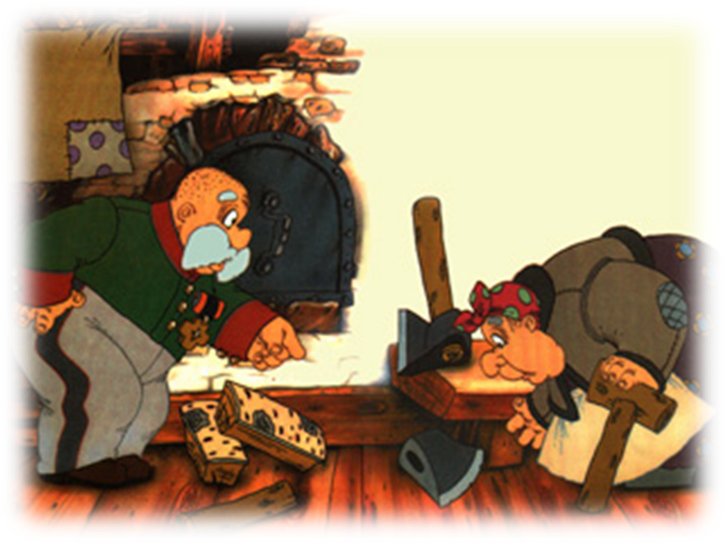

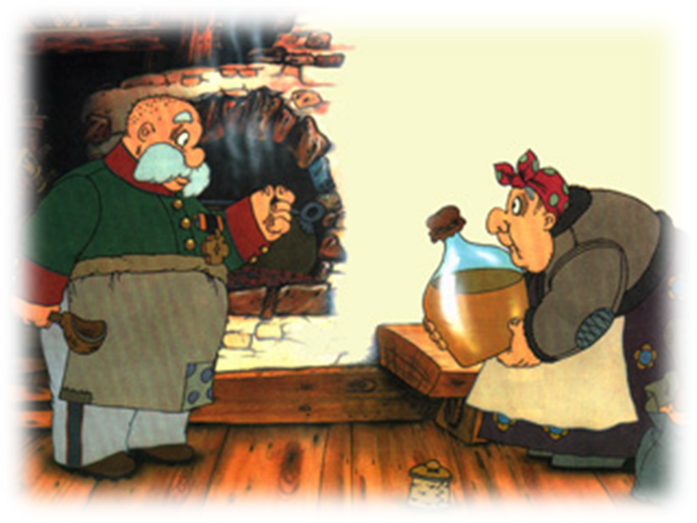

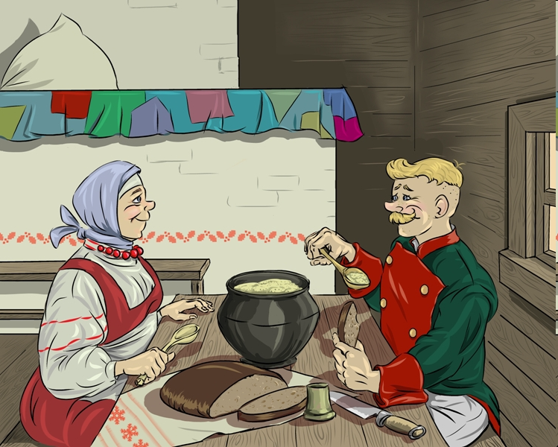

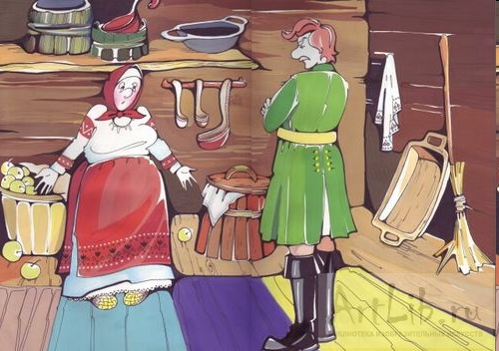

**VI Рефлексия**

- Какое задание понравилось на уроке?

– Что показалось сложным?

– Оцените свою деятельность.

– Напишите синквейн по вариантам: мальчики – солдат; девочки – старуха.

|  |  |
| --- | --- |
| 1. Старуха | 1. Солдат |
| 2. Жадная, скупая | 2. Находчивый, веселый |
| 3. Приносит, наблюдает, удивляется | 3. Варит, заправляет, посмеивается |
| 4. Жадность до добра не доведет. | 4. Сметка дороже богатства. |
| 5. Глупость | 5. Смекалка |

**VII Подведение итогов урока**

- С какой сказкой вы познакомились?

- К какому виду сказок она относится? Обоснуйте свой ответ.

- Что вы узнали о бытовой сказке? *(Глав­ные герои — люди, действия происходят в обычных домах, деревнях. В бытовых сказках высмеиваются жадность, ску­пость, глупость богатых людей, прославляются доброта, ум, смекалка бедных.)*

– Какова ее идея? Чему учит вас сказка?

- Какие учебные задачи вы решали на уроке?

- Удалось ли справиться с поставленными задачами?

**Домашнее задание**

1.Подготовиться к чтению сказки «Каша из топора» по ролям.

2. Нарисовать иллюстрацию к любому отрывку сказки.